Храмцова Светлана Владимировна
Должность – учитель русского языка и литературы
Образовательное учреждение - Муниципальное бюджетное общеобразовательное учреждение «Гимназия № 21»

Использование информативных и процессуальных моделей на уроках русского языка как способ формирования метапредметного учебного результата
Родной язык в общеобразовательной подготовке подрастающего поколения имеет стратегическое значение: от уровня владения родным языком зависят успехи в учёбе не только по данной дисциплине, но и по всем остальным предметам; уровень владения языком в значительной мере определяет социальное лицо человека, его культурные и интеллектуальные показатели, его общественную активность, стремление к самообразованию. «Язык всем знаниям и всей природе ключ», - сказал великий поэт Г.Р.Державин.
Анализ состояния преподавания русского языка в средней школе объективно свидетельствует о том, что учебный процесс по русскому языку характеризуется рядом существенных недочётов, что ставит перед необходимостью выявить имеющиеся типичные недочёты уроков русского языка и наметить пути их устранения.
Основными из этих недочётов являются следующие:
- Грамматические понятия, орфографические правила зачастую усваиваются на уровне механического заучивания с последующим дословным воспроизведением, в результате чего учащиеся не видят отличительных признаков понятия, не могут применить изученное орфографическое правило по назначению. В итоге – игнорирование принципа осознанности, осмысленности.
- Усвоение нового грамматического понятия, нового орфографического правила проводится без должной работы по актуализации опорных знаний. В конечном итоге игнорируется принцип учёта внутрипредметных связей.
- Предметные умения в связи с этим сформированы слабо: теоретические знания в ходе решения грамматических, орфографических задач применяются недостаточно осмысленно, и, что ещё хуже, учащиеся вообще не могут применить теоретические знания, что свидетельствует о разрыве двух компонентов программы: теории и практики.
- Использование упрощённо понимаемой наглядности, постоянная опора на представления тормозят формирование у детей собственно грамматического подхода к языковым явлениям.
В значительной мере искоренить выше названные недочёты позволяет внедрение в учебный процесс по русскому языку информативных и процессуальных моделей.
Данная методика была определена на основе изучения имеющейся литературы и практической работы учителей под руководством преподавателя Петровск-Забайкальского педагогического колледжа Алимаскина Н.Е.
Что же такое модели? В чём их принципиальное отличие от традиционной наглядности? Модель – условный образ (схема, таблица и т.п.) какого-либо объекта, созданный воображением.
Моделирование – это метод исследования (или обучения), который предполагает создание искусственных или естественных систем (моделей), имитирующих существенные свойства оригинала. Иными словами, моделирование – это процесс создания моделей и работа с ними.
На уроках русского языка применяются графические модели двух видов:
  - Информативные – это модели, которые являются носителями конкретной информации о каких- либо понятиях.
  - Процессуальные – это модели, которые устанавливают последовательность операций, «шагов» по применению теоретических знаний на практике.
Значит, в первом случае содержание модели – информация, знания, во втором – процесс применения знаний на практике.
Обычно на уроках русского языка используют блок моделей: модель информативную в комплексе с моделью процессуальной (рисунок 1)
рисунок 1
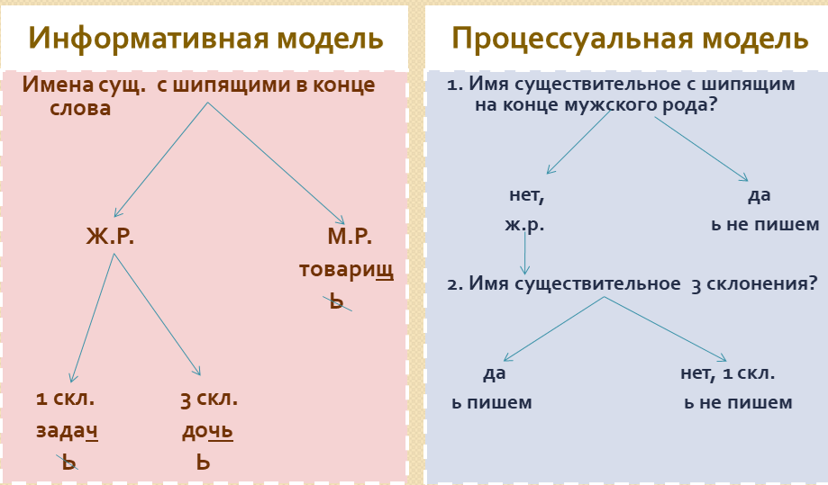
Если назначение информативных моделей – обеспечить осознанное усвоение теоретических знаний, то назначение процессуальных – обеспечить рациональное использование теоретических знаний, заложенных в информативной модели, при решении практических задач. Вместе они реализуют принцип единства теории и практики, обеспечивая связку «знания - умения».
В практике используются информативные и процессуальные модели различных уровней, которые базируются на некоторых законах логики, теории, аргументации и логических операциях с понятиями:
1.Информативные модели.
а) модели на уровне раздела науки о языке (рисунок 2)
рисунок 2
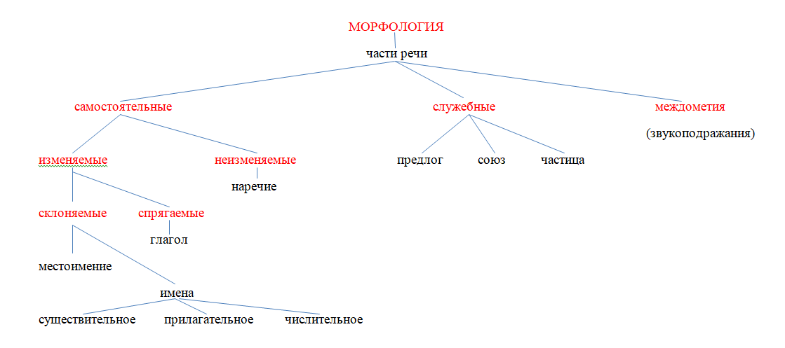
б) модели на уровне научной теории (рисунок 3)
рисунок 3
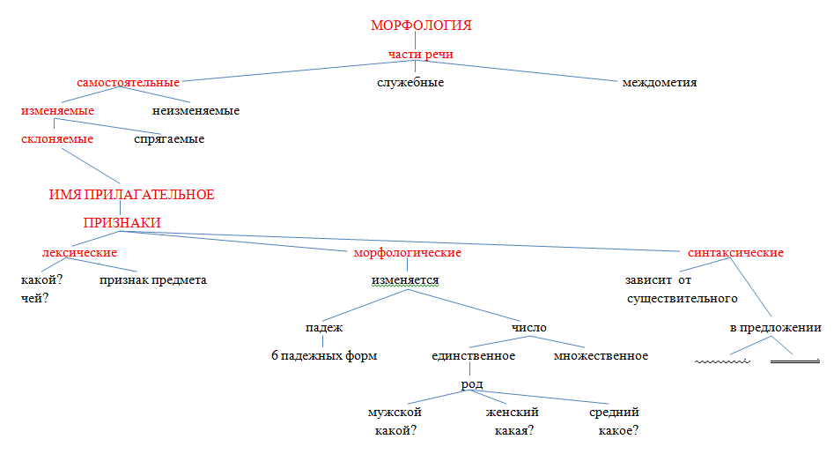

в) модели на уровне лингвистического понятия (рисунок 4)
рисунок 4
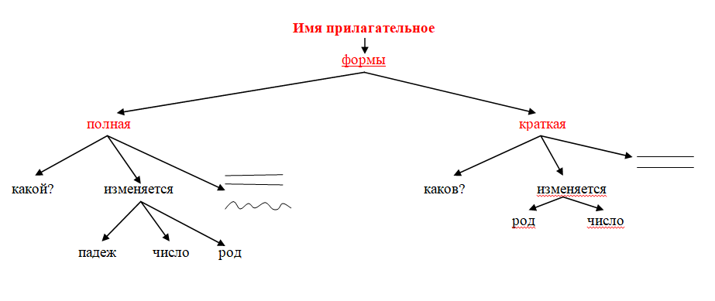

2. Процессуальные модели:
а) модели (алгоритмы), построенные на законе исключённого третьего.
Например, при определении спряжения рационально использовать следующий алгоритм (рисунок 5)
б)алгоритмические предписания, определяющие логическую последовательность характеристики, анализа какого-либо лингвистического понятия, доказательства, опровержения.

рисунок 5
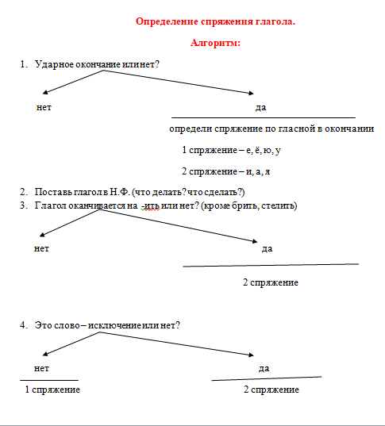
На уроках русского языка информативные и процессуальные модели можно использовать при изучении любого теоретического материала, но наиболее продуктивны они будут при изучении грамматики и правописания.
Модель должна отвечать определённым критериям:
- Модель должна быть функциональной, нужной.
- Модель должна вписываться в другую, более широкую модель.
- Модель должна члениться на составные элементы.
- Составляющие модели должны быть взаимообусловлены, взаимосвязаны, и все должны работать на функционал.
Наибольший педагогический эффект наглядность даёт, если сочетается со словом учителя, который организует наблюдения учащихся, побуждает их к самостоятельным выводам. Следовательно, дело не только в характере того наглядного материала, который включается в учебный процесс, но и в методике его использования.
Современная психолого-педагогическая и методическая наука предлагают изучение грамматических понятий в следующей логике:
  - Организация внимания школьников на основе мотивации и целевой установки.
  - Обеспечение эффективного восприятия учебного материала.
  - Осмысление грамматического понятия через предельно чёткое выделение признаков этого понятия: общих с другими понятиями и индивидуальных. Выделение отличительных признаков понятий является процессом его расчленения, а процесс расчленения осуществляется на основе анализа.
Чтобы понятие воспринималось учащимися целостно, нужно использовать модели.
Информативные модели могут быть по-разному использованы на уроках русского языка, чем и определяется их эффективность в учебном процессе.

Основные пути введения моделей следующие:
- Учащиеся читают определение по учебнику, а затем, в ходе беседы выделяют отличительные черты понятия, а учитель по ходу на доске составляет модель. После на основе модели самостоятельно формулируется определение.
- Общее представлено в модели (на доске). А затем по модели – или рассказ учителя с выделением конкретики, или беседа. Далее – формулировка определения.
- Через анализ практического материала с последующим синтезом.
- Обеспечение запоминания грамматического понятия.
Чтобы определение грамматического понятия и его признаки учащиеся запомнили, необходимо несколько раз «прокручивать» данный материал. Рационально для запоминания использовать связный рассказ учащихся по модели. Когда учитель убедится, что грамматический материал усвоен учащимися на достаточном уровне, нужно переходить к практической части урока. Эта работа должна в обязательном порядке осуществляться в единстве теории и практики. При необходимости нужно использовать процессуальную модель.
Изложенная методика изучения грамматики и орфографии с использованием метода моделирования была апробирована в ходе работы в 5-11 классах.
В ходе наблюдений за учебной деятельностью учащихся выяснилось следующее:
- Использование моделей способствует осмысленному усвоению теоретических знаний на уровне раздела, подраздела, фундаментальных и частных научных теорий.
- Моделирование активизирует учебный процесс, позволяет реализовать принципы системности, единства теории и практики, практической направленности обучения, учёта внутрипредметных связей.
- Одновременно с введением моделей ведётся работа, направленная на формирование фонда действенных знаний.
- Использование моделей влияет на развитие учащихся в процессе обучения:
  - Через формирование умения выделять главное – развитие мышления;
  - Через связный развёрнутый рассказ по схеме – развитие речи;
  - Через составление алгоритмов и схем, их соотнесение друг с другом – развитие мышления;
  - Через алгоритм – развитие свойств внимания;
  - Через рассмотрение учебного материала с различных позиций, через обсуждение вариантов схем и алгоритмов – рациональность мышления;
  - Через рассуждение при решении лингвистических задач – развитие логического мышления, формирование фонда действенных знаний, единство теории и практики.
- Через разумное периодическое включение в содержание уроков изученного ранее материала в связи с изучаемым новым – прочность знаний, умений и навыков.
- Данная методика применима не только при изучении грамматики и орфографии, но и при изучении других разделов языка.
- Описанный подход к преподаванию русского языка обеспечивает прохождение программного материала быстрыми темпами при меньших затратах учебного времени, что позволяет значительно увеличить время на практическую подготовку учащихся.
- Использование моделей в описанной логике позволяет организовать учебный процесс на деятельностном уровне, сформировать и оценить метапредметные результаты, поставить учащихся в позицию субъектов учебной деятельности (рисунок 6)
рисунок 6
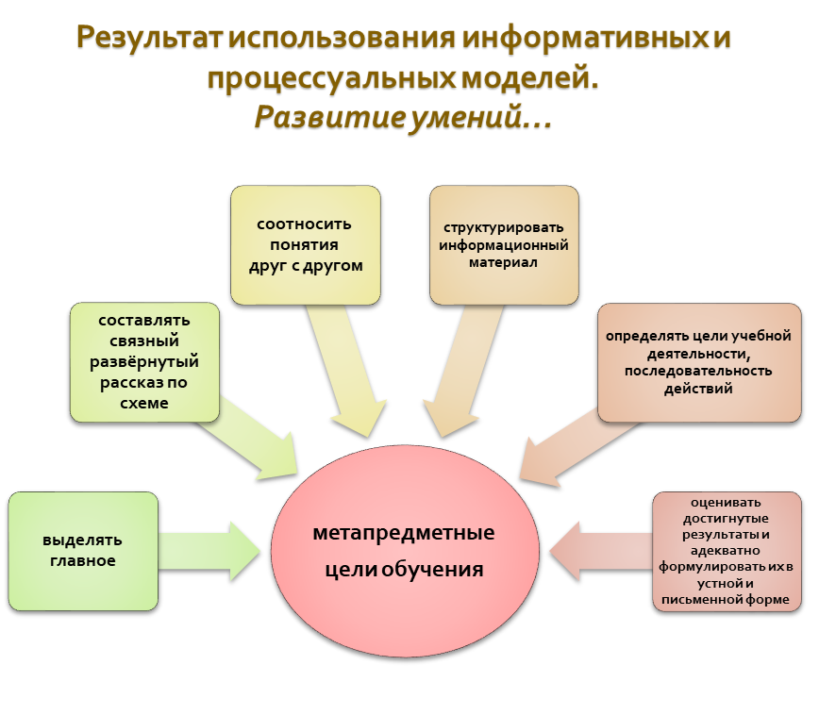
Несомненно, приобретённые на уроках метапредметные умения пригодятся учащимся при сдаче экзаменов, а также в их будущей профессиональной деятельности и повседневной жизни.

Литература:

- Алимаскин Н.Е. Лекции по методике русского языка. Рукопись.
- Аксёнова Н.И. Системно-деятельностный подход как основа формирования метапредметных результатов. – СПб: Реноме, 2012.- 89 с.
- Крючков С.Е. Русский язык в таблицах. – М. – 2012
- Лебедев Н.М. Обобщающие таблицы и упражнения по русскому языку. – М. – 1991

